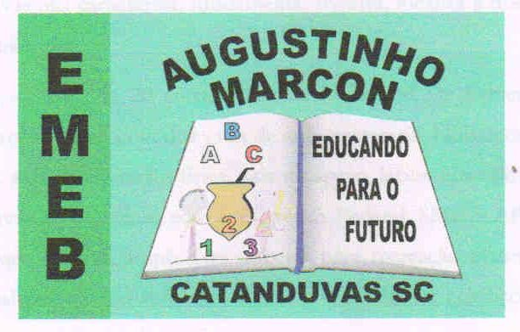 | Escola Municipal de Educação Básica Augustinho Marcon. Catanduvas, agosto de 2021.  Diretora: Tatiana Bittencourt Menegat.  Assessora Técnica Pedagógica: Maristela Apª. Borella Baraúna. Assessora Técnica Administrativa: Margarete Petter.  Professora: Jaqueline Demartini. Aluno:........................................................  Disciplina: Inglês

ATIVIDADE DE INGLÊS - 4º ANO
Catanduvas, August 09th 2021
Today is Monday
At the supermarket – No supermercado
Faça a lista de compras! Pesquise o nome de uma comida ou bebida em Inglês com cada letra do alphabet – alfabeto.
